Лабораторная работа №3

«Исследование резонансных цепей»

Вариант №1

***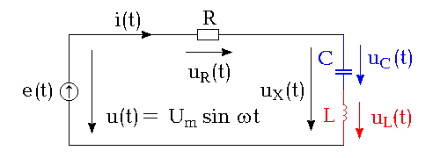*Задание 1**

L=49мГн

С=0,0075мкФ

R=2150 Ом

**Волновое сопротивление:**

$ρ=\sqrt{\frac{L}{C}}=\sqrt{\frac{49*10^{-3}}{0,0075*10^{-6}}}=\sqrt{6533333}=2556$**Ом**

**Резонансная частота:**

$F_{p}=\frac{1}{2π\sqrt{LC}}=\frac{1}{6.28*\sqrt{49*10^{-3}*0,0075*10^{-6}}}=8306$**Гц**

**Добротность контура:**

$Q=\frac{ρ}{R}=\frac{2556}{2150}=1,19$

**Относительная полоса пропускания:**

$$d=\frac{1}{Q}=\frac{F_{B}-F_{H}}{F_{p}}=\frac{1}{1,19}=0,84$$

**Частота, на которой действующее значение напряжения UL достигает максимума**

$F_{L}=F_{p}\sqrt{\frac{1}{1-R/2ρ}}=8306*\sqrt{\frac{1}{1-2150/(2*2556)}}=8306*\sqrt{\frac{1}{0.58}}=\text{10906,31}$**Гц**

**Частота, на которой действующее значение напряжения UС достигает максимума**

$F_{C}=\frac{F_{p}^{2}}{F_{L}}=\frac{8306^{2}}{10906,31}=6325,66$**Гц**

## Задание 2

**Частота**

$F_{p}=8306$**Гц**

**Угловая частота**

$$ω=2πF_{p}=\frac{1}{\sqrt{LC}}=52188$$

**Сопротивление на катушке**

$ωL=52188*49*10^{-3}=2557,2$**Ом**

**Сопротивление на конденсаторе**

$1/ωC=1/(52188*0,0075*10^{-6})=2554,8$**Ом**

**Полное сопротивление**

$\sqrt{R^{2}+(ωL-1/ωC)^{2}}=\sqrt{2150^{2}+(2557,2-2554,8)^{2}}=2150$**Ом**

**Действующее значение тока**

$I=\frac{U}{\sqrt{R^{2}+(ωL-1/ωC)^{2}}}=\frac{10}{2150}=0,0046$**А**

**Напряжение на резисторе**

$U_{R}=I*R=\frac{UR}{\sqrt{R^{2}+(ωL-1/ωC)^{2}}}=\text{0,0046*2150}=\text{10 }$ B

**Напряжение на катушке**

$U_{L}=I*ωL=\frac{UωL}{\sqrt{R^{2}+(ϖL-1/ωC)^{2}}}=\text{0,0046*2557,2=}\text{11,89}$**B**

**Напряжение на конденсаторе**

$U_{C}=I*1/ωC=\frac{U}{\sqrt{R^{2}+(ωL-1/ωC)^{2}}}*\frac{1}{ωC}=\text{0,0046*2554,8=}\text{11,88}$**B**

**Угол сдвига фаз между входным током и напряжением**

$$ϕ=arctg\frac{ωL-1/ωC}{R}=arctg\frac{2557,2-2554,8}{2150}=arctg(0,00112)= \\ =\text{ 0,064}°$$

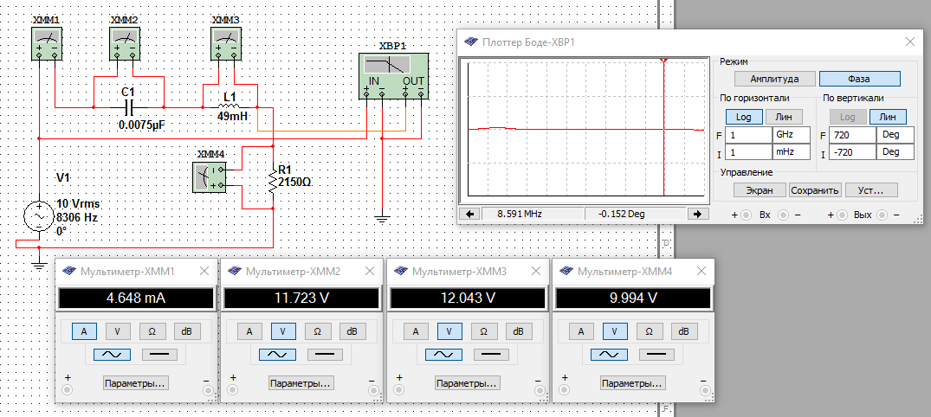

**Частота**

$F_{p}=830,6$**Гц**

**Угловая частота**

$$ω=2πF_{p}=\frac{1}{\sqrt{LC}}=5219$$

**Сопротивление на катушке**

**Ом**

**Сопротивление на конденсаторе**

$1/ωC=1/(5219*0,0075*10^{-6})=25547,7$**Ом**

**Полное сопротивление**

$\sqrt{R^{2}+(ωL-1/ωC)^{2}}=\sqrt{2150^{2}+(255,7-25547,7)^{2}}=25383,2$**Ом**

**Действующее значение тока**

$I=\frac{U}{\sqrt{R^{2}+(ωL-1/ωC)^{2}}}=\frac{10}{25383,2}=394*10^(-6)$ А

**Напряжение на резисторе**

$U_{R}=I*R=\frac{UR}{\sqrt{R^{2}+(ωL-1/ωC)^{2}}}=\text{394*10^}(\text{-6})\text{*2150}=\text{0,847}$**B**

**Напряжение на катушке**

$U_{L}=I*ωL=\frac{UωL}{\sqrt{R^{2}+(ϖL-1/ωC)^{2}}}=394*10^(-6)\text{*255,7=}\text{100.7}$**mB**

**Напряжение на конденсаторе**

$U_{C}=I*1/ωC=\frac{U}{\sqrt{R^{2}+(ωL-1/ωC)^{2}}}*\frac{1}{ωC}=394*10^(-6)\text{*25547,7=}\text{10,07}$**B**

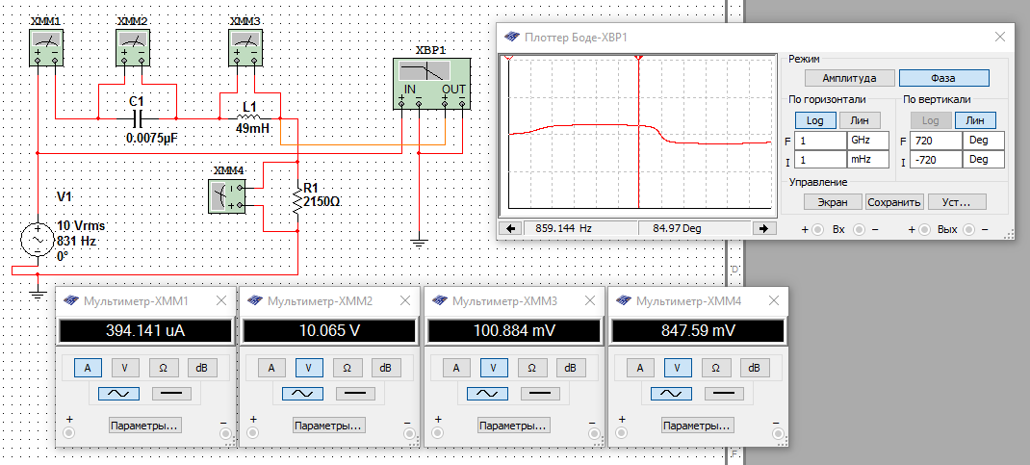**Угол сдвига фаз между входным током и напряжением**

$$ϕ=arctg\frac{ωL-1/ωC}{R}=arctg\frac{255,7-25547,7}{2150}=arctg(-11.7)= \\ = \text{-85.1}°$$

**Частота**

$F_{p}=2491,8$**Гц**

**Угловая частота**

$$ω=2πF_{p}=\frac{1}{\sqrt{LC}}=15656,4$$

**Сопротивление на катушке**

**Ом**

**Сопротивление на конденсаторе**

**Ом**

**Полное сопротивление**

**Ом**

**Действующее значение тока**

**А**

**Напряжение на резисторе**

$U_{R}=I*R=\frac{UR}{\sqrt{R^{2}+(ωL-1/ωC)^{2}}}=\text{1243,5*10^}(\text{-6})\text{*2150}=\text{2,67}$**B**

**Напряжение на катушке**

$U_{L}=I*ωL=\frac{UωL}{\sqrt{R^{2}+(ϖL-1/ωC)^{2}}}=\text{1243,5*10^}(\text{-6})\text{*767,2=}\text{0.954}$ В

**Напряжение на конденсаторе**

$U_{C}=I*1/ωC=\frac{U}{\sqrt{R^{2}+(ωL-1/ωC)^{2}}}*\frac{1}{ωC}=\text{1243,5*10^}(\text{-6})\text{*8516,2=}\text{10,59}$**B**

**Угол сдвига фаз между входным током и напряжением**

$$ϕ=arctg\frac{ωL-1/ωC}{R}=arctg\frac{767,2-8516,2}{2150}=arctg(-3,6)= \\ =\text{ -74.5}°$$

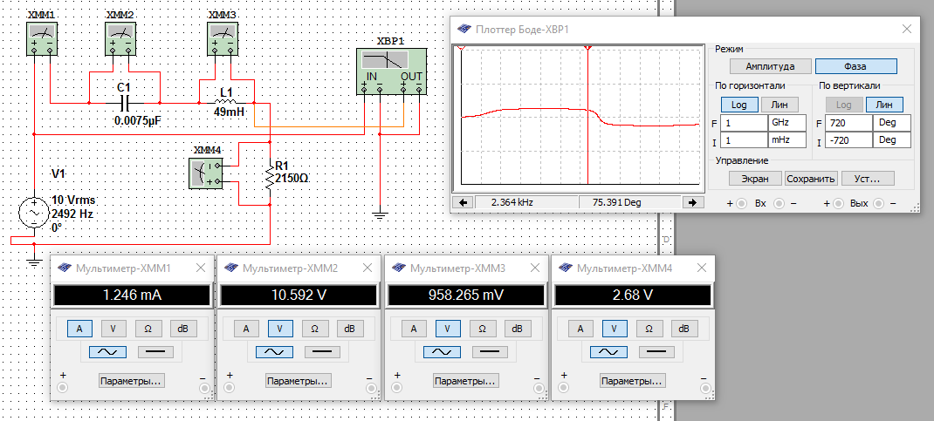

**Частота**

$F_{p}=$**4153 Гц**

**Угловая частота**

$ω=2πF_{p}=\frac{1}{\sqrt{LC}}=$**26094**

**Сопротивление на катушке**

$ωL=26094*49*10^{-3}=$**1278,6 Ом**

**Сопротивление на конденсаторе**

$1/ωC=1/(26094*0,0075*10^{-6})=$**5109,7 Ом**

**Полное сопротивление**

$\sqrt{R^{2}+(ωL-1/ωC)^{2}}=\sqrt{2150^{2}+(1278,6-5109,7)^{2}}=$**4393,2 Ом**

**Действующее значение тока**

$I=\frac{U}{\sqrt{R^{2}+(ωL-1/ωC)^{2}}}=\frac{10}{4393,2}=$**2,28*10^(−3) А**

**Напряжение на резисторе**

$U_{R}=I*R=\frac{UR}{\sqrt{R^{2}+(ωL-1/ωC)^{2}}}=\text{2,28*10^}(\text{-3})\text{*2150}=$**4.9B**

**Напряжение на катушке**

$U_{L}=I*ωL=\frac{UωL}{\sqrt{R^{2}+(ϖL-1/ωC)^{2}}}=\text{2,28*10^}(\text{-3})\text{*1278,6=}$**2,9B**

**Напряжение на конденсаторе**

$U_{C}=I*1/ωC=\frac{U}{\sqrt{R^{2}+(ωL-1/ωC)^{2}}}*\frac{1}{ωC}=\text{2,28*10^}(\text{-3})\text{*5109,7=}$**11,65 B**

**Угол сдвига фаз между входным током и напряжением**

$$ϕ=arctg\frac{ωL-1/ωC}{R}=arctg\frac{1278,6-5109,7}{2150}=arctg(-1,78)= \\ = \text{-60,7}°$$

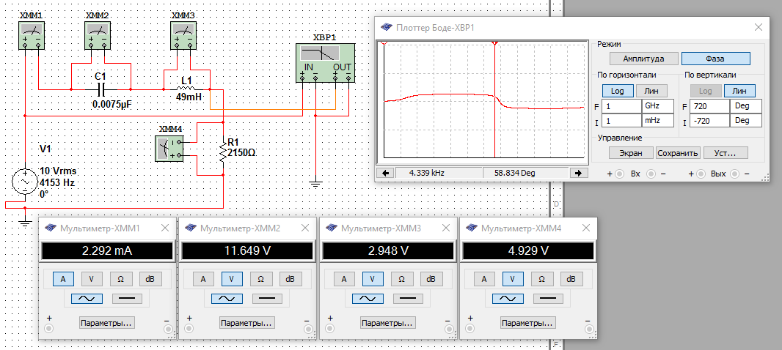

**Частота**

$F_{p}=5814,2$**Гц**

**Угловая частота**

$$ω=2πF_{p}=\frac{1}{\sqrt{LC}}=36531,7$$

**Сопротивление на катушке**

$ωL=36531,7*49*10^{-3}=1790$**Ом**

**Сопротивление на конденсаторе**

**Ом**

**Полное сопротивление**

**Ом**

**Действующее значение тока**

**А**

**Напряжение на резисторе**

**B**

**Напряжение на катушке**

**В**

**Напряжение на конденсаторе**

**B**

**Угол сдвига фаз между входным током и напряжением**

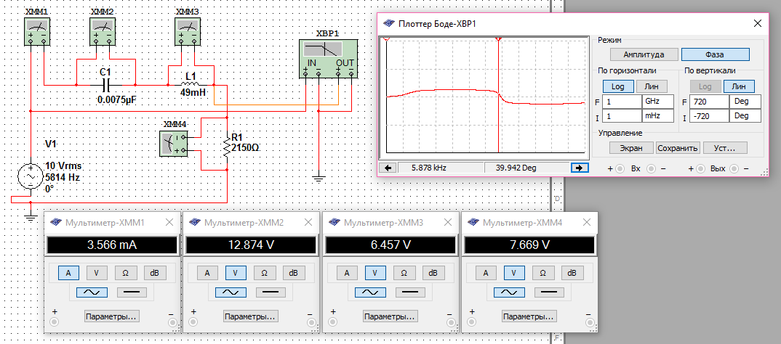

**Частота**

**Гц**

**Угловая частота**

**Сопротивление на катушке**

**Ом**

**Сопротивление на конденсаторе**

**Ом**

**Полное сопротивление**

**Ом**

**Действующее значение тока**

**А**

**Напряжение на резисторе**

**B**

**Напряжение на катушке**

**В**

**Напряжение на конденсаторе**

**B**

**Угол сдвига фаз между входным током и напряжением**

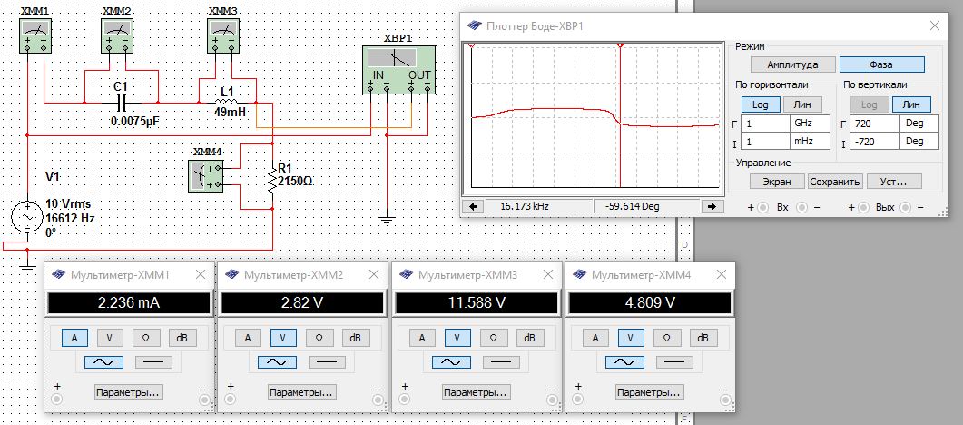

**Частота**

**Гц**

**Угловая частота**

**Сопротивление на катушке**

**Ом**

**Сопротивление на конденсаторе**

**Ом**

**Полное сопротивление**

**Ом**

**Действующее значение тока**

**А**

**Напряжение на резисторе**

**B**

**Напряжение на катушке**

В

**Напряжение на конденсаторе**

**B**

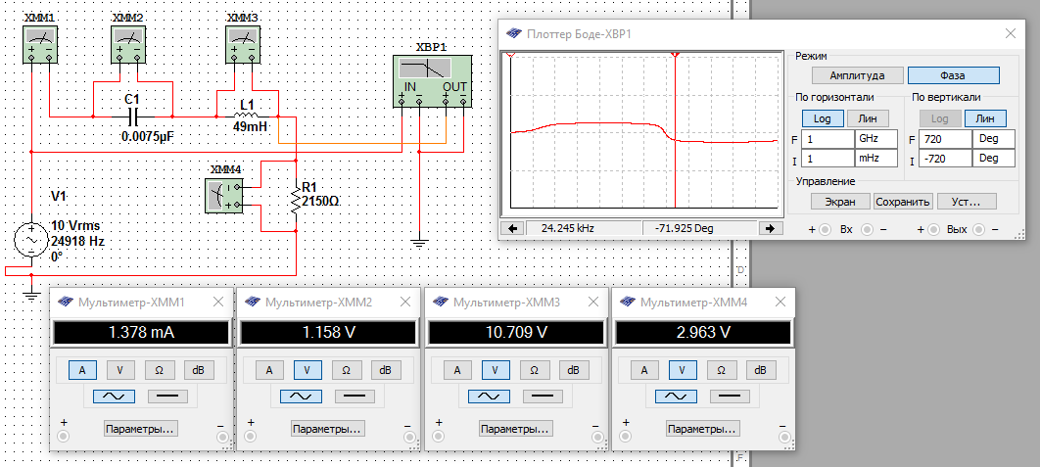**Угол сдвига фаз между входным током и напряжением**

**Частота**

**Гц**

**Угловая частота**

**.**

**Сопротивление на катушке**

**Ом**

**Сопротивление на конденсаторе**

**Ом**

**Полное сопротивление**

**Ом**

**Действующее значение тока**

**А**

**Напряжение на резисторе**

**B**

**Напряжение на катушке**

**В**

**Напряжение на конденсаторе**

**B**

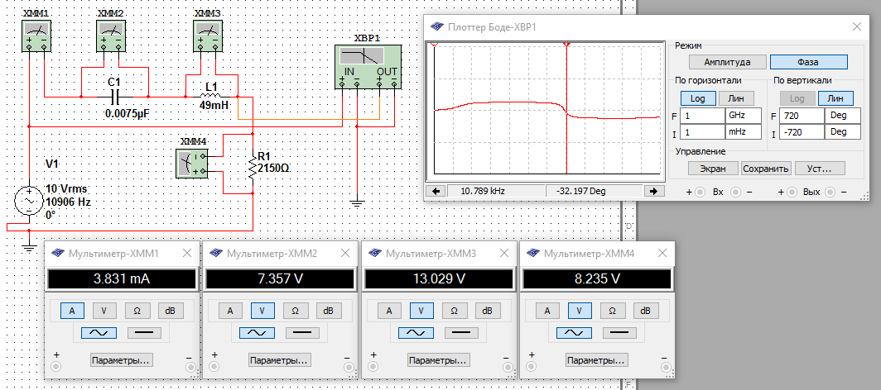**Угол сдвига фаз между входным током и напряжением**

**Частота**

**Гц**

**Угловая частота**

**Сопротивление на катушке**

**Ом**

**Сопротивление на конденсаторе**

**Ом**

**Полное сопротивление**

**Ом**

**Действующее значение тока**

**А**

**Напряжение на резисторе**

$U_{R}=I*R=\frac{UR}{\sqrt{R^{2}+(ωL-1/ωC)^{2}}}=\text{3,9*10^}(\text{-3})\text{*2150}=\text{8,4}$**B**

**Напряжение на катушке**

$U_{L}=I*ωL=\frac{UωL}{\sqrt{R^{2}+(ϖL-1/ωC)^{2}}}=\text{3,9*10^}(\text{-3})\text{*1947,5=}\text{7,6}$**В**

**Напряжение на конденсаторе**

$U_{C}=I*1/ωC=\frac{U}{\sqrt{R^{2}+(ωL-1/ωC)^{2}}}*\frac{1}{ωC}=\text{3,9*10^}(\text{-3})\text{*3354,7=}\text{13}$**B**

**Угол сдвига фаз между входным током и напряжением**

$$ϕ=arctg\frac{ωL-1/ωC}{R}=arctg\frac{1947,5-3354,7}{2150}=arctg(-0,65)= \\ = \text{-33,2}°$$

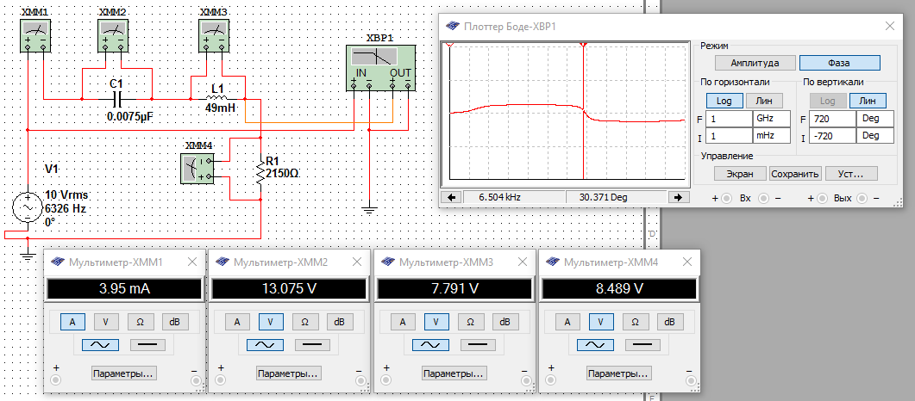

## Лабораторное задание

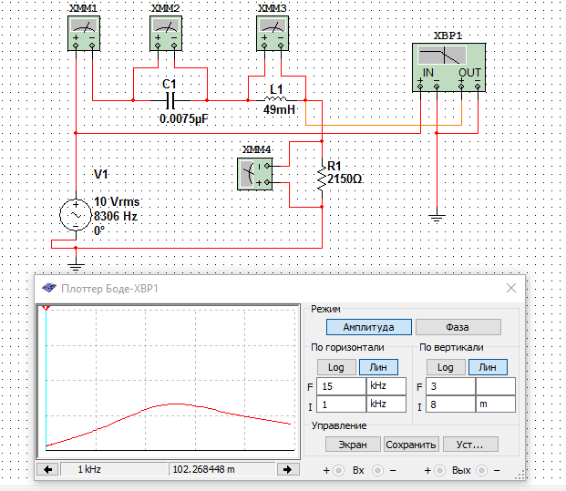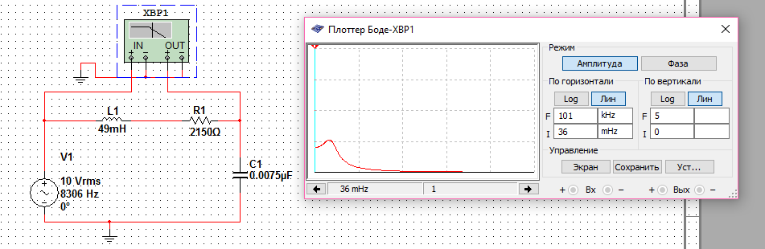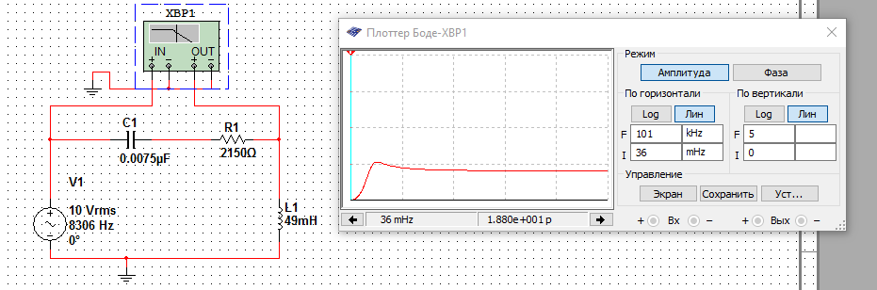Включив в схему рис.1 амперметр и три вольтметров определите экспериментальные значения токов и напряжений, заданных в табл. 2.

## Получите АЧХ и ФЧХ с помощью Боде-плоттера.

## Определите экспериментально относительную полосу пропускания, считая выходным элементом резистор R.

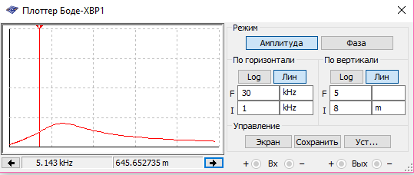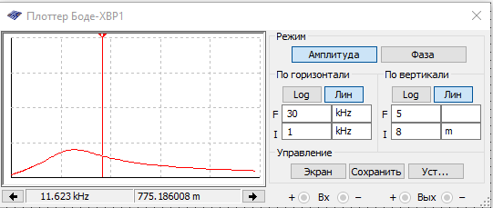

dЭ = (FВ-FН)/FР = (11,623-5,143) / 8.306 = **0.78**

dТ = **0,84**

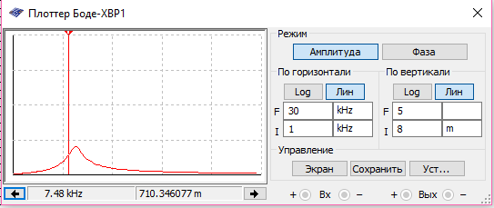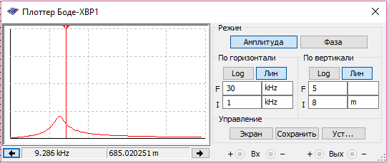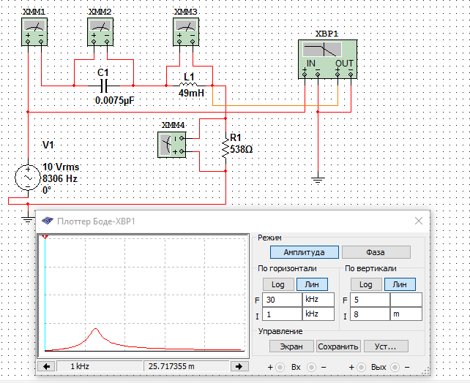Уменьшите величину сопротивления R в 4 раза. Определите снова полосу пропускания.

dЭ = (FВ-FН)/FР = (9,286-7,48)/8,306 =**0,217**

dT = **0,84**

## Уменьшите в два раза резонансную частоту:

ɷ/2 = 1/√4LC

- За счет величины индуктивности L. Увеличим L в 4 раза. L = 196мГн

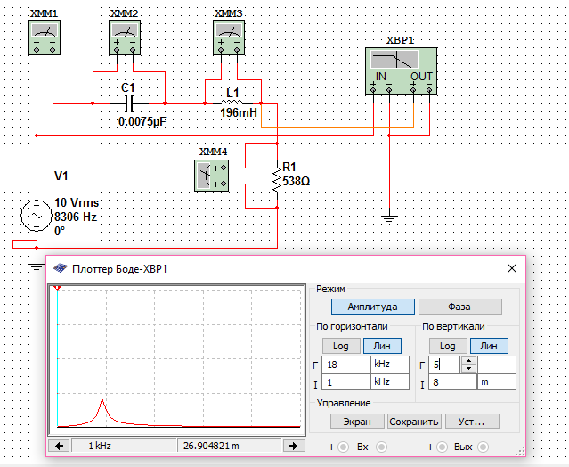

- За счет величины емкости C. Увеличим С в 4 раза. С = 0,03пкФ

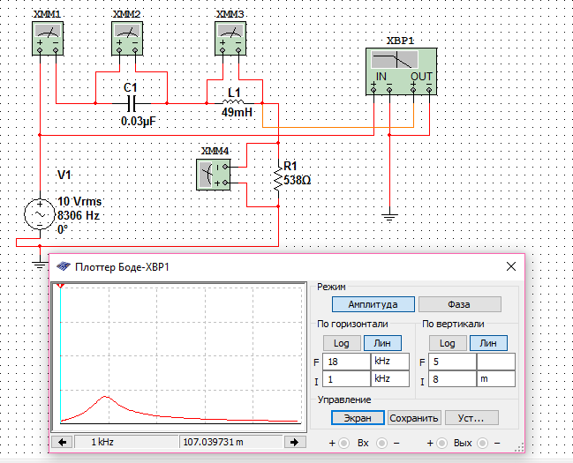

**Добротность** Q = (1/R) √L/C

Если L **увеличится** в 4 раза, то добротность **увеличится** в 2 раза.

Если С **увеличится** в 4 раза, то добротность **уменьшится** в 2 раза.